INSTITUTO DE TECNOLOGIA E LIDERANÇA – INTELI

DISPOSITIVO IOT DE LOCALIZAÇÃO
BEACON SCHOOL

SÃO PAULO – SP
2022
INSTITUTO DE TECNOLOGIA E LIDERANÇA – INTELI

DISPOSITIVO IOT DE LOCALIZAÇÃO

BEACON SCHOOL

Autores: Beny Frid
Felipe Gomes Rodrigues dos Santos
Giovanna Furlan Torres
Kil Matheus Gomes Teixeira
Marcelo Gomes Feitosa
Rodrigo Campos Rodrigues
Data de criação: 19 de Outubro de 2022

SÃO PAULO – SP
2022
Sumário
1. Introdução 6
2. Objetivos 7
2.1 Objetivos Gerais 7
2.2 Objetivos Específicos 7
3. Descritivo da Solução 8
3.1 Justificativa 9
3.2 Partes Interessadas 9
3.3 Dados Utilizados 9
3.4 Avaliação 10
4. Compreensão do Problema 11
4.1 Análise da Indústria (5 Forças) 11
4.2 Análise de cenário: Matriz SWOT 13
4.3 Proposta de Valor 15
4.4 Matriz de Risco 15
4.5 Personas 17
4.6 Jornada do usuário 19
4.7 Storyboard 21
4.8 User Stories 22
5. Diagrama da solução 25
5.1 Descrição dos componentes 25
5.1.1 Sensor 25
5.1.1.1 Tag RFID 26
5.1.2 Microprocessador 26
5.1.3 Servidor Local 27
5.1.5 Plataforma Web 27
5.1.6 Especificações dos componentes 27

Índice de figuras
Figure 1: Representação dos quatro pilares da matriz SWOT 13
Figure 2: Proposta de valor prevista para a solução 15
Figure 3: Matriz de risco prevista para o projeto 16
Figure 4: Persona 1 – Gestor de TI 18
Figure 5: Persona 2 – Gestora de recursos 18
Figure 6: Persona 3 – Financeiro 19
Figure 7: Jornada do Usuário – Técnico de TI 20
Figure 8: Jornada do Usuário - Gerente Financeiro 20
Figure 9: Jornada do Usuário - Gerente de patrimônio 21
Figure 10: Storyboard 22
Figure 11: Diagrama da solução 25
Figure 12: Tag RFID 26
Figure 13: ESP32 S3 27

Índice de tabelas
Table 1: Descrição dos números apresentados na matriz de risco 16
Table 2: Especificações dos componentes 28

1. Introdução

A Beacon School teve sua inauguração e reconhecimento pela Internacional Baccalaureate Organization como IB World School em 2010. A proposta é integrar o ensino fundamental e médio brasileiro com competências essenciais do ensino internacional, tendo como parte de suas instruções a comunicação e aplicação de atividades na língua inglesa. Além da grade curricular comum exigida pelo Ministério da Educação (MEC), o maior foco da instituição é conseguir formar indivíduos motivados e capazes de compreender, atuar, impactar e transformar o contexto em que estão inseridos. Atualmente possuem mais de 1.000 alunos matriculados, reconhecem a diversidade presente e incentivam assim, a colaboração em equipe e o desenvolvimento pessoal. O oferecimento de educação bilíngue, focada nas raízes brasileiras, é constituída portanto, para desenvolver alunos curiosos e críticos, sendo incentivados a exercer papéis transformadores e revolucionários em sua sociedade.

2. Objetivos

2.1 Objetivos Gerais
A Beacon School, tem como objetivo geral, conseguir diminuir o esforço demandado para encontrar equipamentos gerais dentro de suas acomodações, assim, otimizando o tempo de trabalho dos seus colaboradores. Para alcançar esse objetivo, a empresa busca um sistema de rastreio para os equipamentos, onde ela consiga fazer toda a gerência através de uma aplicação web, desta forma, seus colaboradores saberão em que lugar da acomodação o equipamento se encontra e poderão realizar uma busca direta naquele espaço, conseguindo diminuir o tempo e esforço gasto para encontrar tais ativos.

2.2 Objetivos Específicos
Deseja-se conseguir localizar qualquer objeto que pertença ao patrimônio escolar, a partir de um protótipo em ioT integrado com uma plataforma Web, obtendo informações, através de dashboards e relatórios, sobre quais ativos estão perdidos pelo campus, quais saíram do perímetro escolar, além de identificar a localização real com histórico de rastreamento em tempo real. Garantindo uma maior gestão de recursos, controle de perdas e melhora nas declarações e abatimentos na área financeira e patrimonial.

3. Descritivo da Solução

A proposta de solução visa a criação de um WebApp, que fornece por meio da integração em Internet das coisas (IoT) dos dispositivos disponíveis para empréstimos aos alunos com a rede Wifi do local, a localização em tempo real dos aparelhos de propriedade da Beacon School. Um Web App é um software executado em um navegador da Web (em oposição a programas de software que são executados nativamente no sistema operacional do dispositivo). Os aplicativos web são servidos na World Wide Web para usuários com uma conexão de rede ativa.
O conceito de IoT, será empregado para usufruir da infraestrutura de uma rede de internet (não necessariamente conectada) para fazer a comunicação de vários equipamentos simultaneamente (Sensores e atuadores) a fim de ser processado e retornar uma ação. Sendo a principal funcionalidade desta plataforma, servir como suporte para os colaboradores adquirirem um controle maior dos pertences escolares, sendo possível visualizar quem os retirou e onde estão sendo utilizados.
Pode-se utilizar a solução proposta para, a princípio, conseguir fazer upload de um excel com o inventário dos equipamentos no sistema, adicionando tais informações no banco de dados da solução. Sendo assim, com um simples formulário ser capaz de adicionar, 1) Nome do aluno/colaborador; 2) Qual equipamento foi retirado; 3) Data de retirada; e 4) Data de devolução. Após o cadastramento de empréstimo, fica automaticamente disponível para consulta a localização em tempo real do aparelho, sendo possível visualizar se está dentro do perímetro escolar e em qual local da instituição ele se encontra. Será criado uma rede de comunicação entre dispositivos, que quando trabalham em conjunto, é possível resolver o problema proposto.

3.1 Justificativa
Atualmente a Beacon School encontra dificuldades em conseguir gerir os equipamentos tecnológicos disponíveis para empréstimos a alunos, professores e colaboradores da instituição. Tal obstáculo acaba por gerar prejuízos financeiros e grandes riscos à segurança das informações contidas nestes aparelhos, além de não saber se o mesmo ainda encontra-se dentro do perímetro escolar. Sendo, principalmente, desafiador encontrar os dispositivos pelo campus, uma vez que, são deixados espalhados por todos os lugares, dificultando o retorno ao estoque de TI.

3.2 Partes Interessadas

A Beacon School exerce o papel de monitorar os equipamentos disponíveis para empréstimos na instituição e auxiliar na avaliação e funcionalidade da plataforma, seja por meio do fornecimento dos dados a respeito dos dispositivos, quanto da empresa, constatando quais conteúdos são ou não restritos para o compartilhamento e utilização.
Com a entrega da solução proposta, espera-se de benefícios ao cliente: 1) Reduzir o custo operacional, diminuindo a locomoção e esforço dos colaboradores em sair procurando os equipamentos pela instituição; 2) Auxílio à empresa a mitigar riscos de segurança, proporcionando maior controle com relação proteção das informações contidas nos aparelhos, uma vez que se consegue localizá-lo; e 3) Tornar todo o processo mais dinâmico, ágil e eficaz diminuindo o trabalho manual, com a digitalização dos inventários, cadastramento e informação ao aluno/colaborador sobre o aceite do empréstimo.

3.3 Dados Utilizados

Abaixo se apresenta os dados utilizados durante o desenvolvimento da solução, no decorrer do documento será exemplificado e contextualizado quais foram suas atuações e importância para a plataforma.
- Planta do colégio - Apresenta-se a estrutura do campus, descrevendo a quantidade e disposição dos cômodos, tamanho e detalhes como onde ocorre a circulação de pessoas e a implementação da rede elétrica do local.
- Base de dados com informações do inventário – Apresenta-se todos os dispositivos em posse da Beacon School disponíveis para empréstimo, descrevendo seu nome, tamanho e marca.

3.4 Avaliação

Para realizar a avaliação do critério de sucesso da plataforma, espera-se que após a programação e construção da solução, seja possível testá-la na instituição com diferentes alunos e colaboradores, com equipamentos e locais distintos, podendo analisar qual a precisão de retorno em relação a localização dos dispositivos, qual a sua taxa de erro e acerto, além de conseguir verificar o quão a solução impacta na diminuição de aparelhos espalhados pelo campus.

4. Compreensão do Problema

Apresenta-se nessa sessão as descrições das análises voltadas ao desenvolvimento de resultados do projeto, para a Beacon School, a respeito da construção de uma plataforma com integração em ioT para localização de dispositivos eletrônicos. Sendo exibido as identificações do mercado e produtos em comparação a solução prevista.

4.1 Análise da Indústria (5 Forças)

O contexto da indústria é utilizado para a empresa visualizar seu posicionamento no mercado, independente do seu tamanho e nicho de atuação. Abaixo encontra-se a análise prevista para a Beacon School.
- Ameaça de novos entrantes:
Pode-se identificar três principais novos entrantes para a solução, sendo eles: 1) A adaptação das instituições de ensino ao currículo IB, uma vez que, conseguem maior visibilidade dentro do país pelo seu diferencial, além de formar alunos qualificados para serem admitidos em algumas das melhores universidades do mundo dentro e fora do país; 2) Com a variação da inflação no Brasil, as mensalidades nas instituições particulares e bilíngues cresce cada vez mais, impactando na aderência dos responsáveis e na possível perda de alunos já matriculados; e 3) Se torna mais comum a cada dia, colégios particulares brasileiros se conveniarem a universidades no exterior, sendo este uma grande risco e ameaça as escolas que não se reajustarem a tal vivência, uma vez que a escolha do consumidor pode levar a preferir por tais instituições que ofereçam um “pacote completo” de benefícios e oportunidades.
- Serviços substitutos:
Pode-se identificar como serviços substitutos para a solução, os seguintes casos: 1) As instituições bilíngues no brasil estão crescendo com a globalização, além disso é essencial para conquistar melhores oportunidades de estudo e trabalho, dessa maneira pode-se identificar possíveis colégio que consigam oferecer tal serviço remoto, mesmo fora do país para alunos de todas as idades, oferecendo praticidade e menor custo aos seus contratantes; 2) As escolas particulares investem mais em tecnologia, com salas de informática e aparatos eletrônicos como telas multimídia, podendo adaptar tais recursos para uma sala de aula onde os professores dão aula diretamente de seus países, ensinando inglês, espanhol e qualquer outra língua mesmo sem sair de sua residência, mas com os alunos em uma estrutura presencial, neste caso; e 3) A acreditação em uma instituição e metodologia de ensino traz uma maior aceitação de seus contratantes, sendo possível que o inglês como algo tão essencial no cotidiano atualmente, seja aplicado dentro das casas de cada indivíduo e praticado com qualquer pessoas em qualquer lugar, não sendo necessário uma escola bilíngue para tal utilização.
- Poder de barganha dos consumidores:
Mediante a análise do poder de barganha dos consumidores para a solução, considera-se que este é em grande parte influenciado pelos responsáveis dos alunos, uma vez que estes são os agentes que contratam em sua maioria o produto. Existem três principais setores que podem ser utilizados como forma de barganha, sendo eles: 1) Negociação de preço da mensalidade; 2) Requisição pelo aumento da qualidade de ensino, além de mudança de professores e coordenadores para gerência da instituição; e 3) Insatisfação com os serviços prestados, e com a infraestrutura do colégio.
- Poder de barganha dos fornecedores:
Pode-se identificar como Poder de barganha dos fornecedores para a solução, os seguintes casos: 1) Professores da instituição decidirem não ministrar mais as aulas, até que seus salários e/ou benefícios sejam aumentados; 2) Fornecedores de dispositivos eletrônicos, como a Asus Samsung Dell e Apple, aumentar o valor e/ou cobrar altas taxas para a compra e uso de seus equipamentos; e 3) Pelo lugar em que o campus que a Becon School está inserido ser um local de enchentes, seus principais fornecedores de equipamentos e utensílios básicos para o cotidiano escolar, podem aumentar o preço de custo, uma vez que estes são necessários para a escola funcionar e possuem urgência para serem adquiridos quando ocorrem as enchentes nos ambientes.
- Rivalidade entre concorrentes:
Pode-se identificar como Rivalidade entre concorrentes para a solução, os seguintes casos: 1) Avenues Graded, apresenta formação dos 18 meses ao 5° ano do ensino fundamental, atua no setor desde 2018, localizada na grande São Paulo, possui parceria com a Avenue de Nova Iorque e Shenzhen, virtualmente e em programas internacionais; 2) Graded School, apresenta formação de 18 meses ao 3° ano do ensino médio, localizada na grande São Paulo, oferece opção de bolsa de estudos aos alunos, atualmente faz conexão entre estudantes com mais de 40 nacionalidades diferentes e tem um percentual de 62% de aprovação em universidades do exterior para alunos brasileiros; e 3) Brazilian Internation School, apresenta formação acadêmica do ensino fundamental ao ensino médio, atua desde 2019 em São Paulo, aposta na abordagem sociointeracionista e humanista.

4.2 Análise de cenário: Matriz SWOT

A análise SWOT é uma ferramenta que possibilita a empresa a realizar análises de cenário ou de ambiente, sejam eles internos ou externos. Assim, é demonstrado as formas como ela atua no setor, suas fraquezas, forças, oportunidades e ameaças. A Figura 1, exibe uma imagem demonstrativa das quatro áreas que compõem a SWOT.
Fonte: Autoria Própria
Figure 1: Representação dos quatro pilares da matriz SWOT


- Pontos Fortes:
Pode-se identificar como pontos fortes para a solução, os seguintes casos:
- Quesito social, o acompanhamento de professores altamente qualificados;
- Quesito Econômico, variedade de dispositivos eletrônicos para utilização dos alunos;
- Quesito social, exibe uma metodologia diferente das comuns no setor;
- Quesito social, incentivo aos alunos para desenvolvimento de pensamento crítico e inovação;

- Pontos Fracos:
Pode-se identificar como pontos fracos para a solução, os seguintes casos:
- Quesito Tecnológico, os trabalhos de gerenciamento de empréstimos são feitos manualmente;
- Quesito Econômico, alto gasto em recursos para reposição de dispositivos eletrônicos perdidos;
- Quesito social, alto gasto de tempo de funcionários para catalogar e buscar os equipamentos perdidos pela instituição;
- Quesito legal, os empréstimos dos equipamentos, por serem realizados com menores de idade, tem atualmente muito burocracia, tendo tempo perdido do lado dos responsáveis e da instituição.

- Oportunidades:
Pode-se identificar como oportunidades para a solução, os seguintes casos:
- Quesito social, alta necessidade de aprender inglês no país desde novo, tanto para crescimento pessoal como profissional;
- Quesito tecnológico, possível aderência dos colaboradores a novas tecnologias para auxiliar em tarefas cotidianas;
- Quesito social, alto crescimento e preferência por instituições que ofereçam oportunidade de experiência de estudos no exterior desde novo;
- Quesito educacional, ser reconhecido pelo MEC como a instituição de ensino que mais cresceu e se diferenciou no país.

- Ameaças:
Pode-se identificar como ameaças para a solução, os seguintes casos:
- Quesito ambiental, Por estar situada em locais com possíveis alagamentos, pode-se resultar em perda de equipamentos;
- Quesito tecnológico, possível não aderência de alunos e colaboradores a novas tecnologias implementadas na instituição;
- Quesito social, com o aumento da inflação no país a mensalidade das instituições de ensino são fortemente afetadas, podendo ocorrer perda de alunos matriculados;
- Quesito social, maior abrangência de instituições bilíngues brasileiras no setor.

4.3 Proposta de Valor

A principal vantagem apresentada pela proposta de valor é conseguir auxiliar a empresa a compreender melhor os seus clientes e funcionários. Na Figura 2, é ilustrada a proposta construída para a Beacon School.

Fonte: Autoria Própria
Figure 2: Proposta de valor prevista para a solução
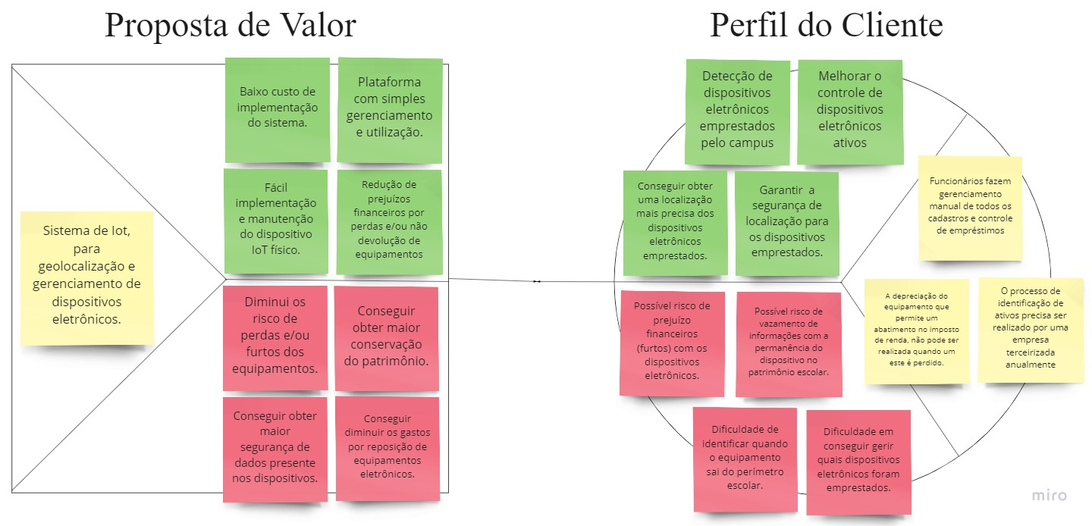

4.4 Matriz de Risco

É uma das principais ferramentas na análise de negócios, utilizada para o gerenciamento de riscos operacionais existentes na empresa. A Figura 3, ilustra a construção da matriz de risco para o projeto.

Fonte: Autoria Própria
Figure 3: Matriz de risco prevista para o projeto
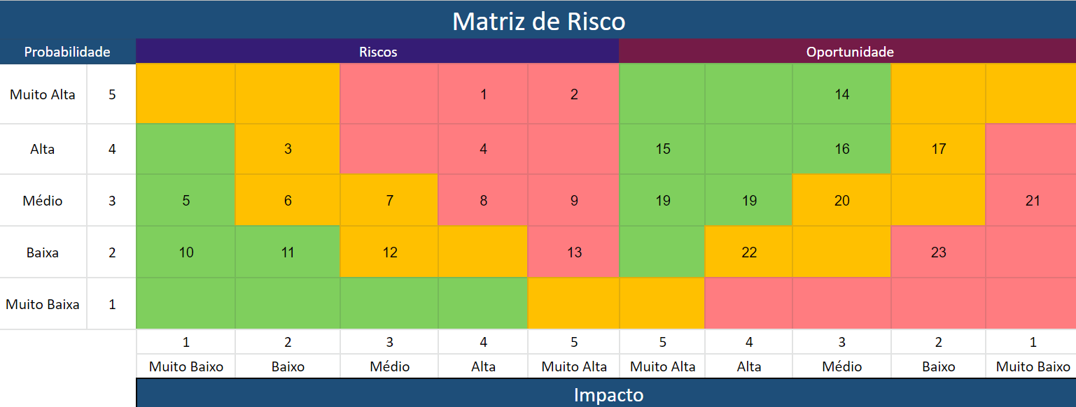

Cada número exposto na imagem acima, representa um risco ou oportunidade vista para o projeto e o impacto que ele ocasionará. Na tabela 1 abaixo, é disponibilizado a descrição de cada item:
Table 1: Descrição dos números apresentados na matriz de risco
Números | Descrições do risco
1 | Falta de clareza nos entregáveis (detalhamento);
2 | Falta de segurança em dispositivos IoT;
3 | Receição do uso dos dispositivos pelas crianças mais novas (arrancar);
4 | Falta de conhecimento necessário para criação do protótipo em IoT ;
5 | Pouco acompanhamento do parceiro de projeto;
6 | Por estar em estado inicial, a plataforma e o protótipo físico pode não ser tão assertivo;
7 | Tempo de desenvolvimento da plataforma e da estrutura física;
8 | Conseguir desenvolver um projeto ioT que se mantenha carregado;
9 | Documentação sem estrutura científica;
10 | User Stories imprecisas;
11 | Linguagem de programação fortemente tipada;
12 | Competição auto-estudo x desenvolvimento;
13 | Desequilíbrio na divisão de tarefas e comprometimento;
14 | Conseguir proporcionar segurança na utilização da plataforma Web;
15 | Entrega de uma plataforma e estrutura física eficiente e funcional;
16 | Por em prática os conhecimentos em aplicações web adquiridos no modulo anterior;
17 | Expandir a implementação dos dispositivos em outros campos da instituição;
18 | Aprendizado de uma nova linguagem de programação;
19 | Todos os integrantes do grupo aprender e ter boa média final no módulo;
20 | Expandir o alcance da localização dos dispositivos no campus;
21 | Outras instituições se interessarem pela solução e buscarem implementar com direcionamento da Beacon School;
22 | Aumentar a responsabilidade dos alunos e colaboradores com os equipamentos;
23 | Conseguir evitar que os dispositivos sejam deixados em qualquer local do campus;

Fonte: Autoria Própria

4.5 Personas

As personas do projeto são baseadas em dois setores principais, sendo eles, dois colaboradores da empresa, gerente de ‘people’ e o líder de equipe. Estes representam a ideia de cliente ideal, porém fictícia, e os dados apresentados (comportamentos e características), são equivalentes ao contexto em que a escola se encontra. As Figuras 4, 5 e 6, exibem as personas construídas.

Fonte: Autoria própria
Figure 4: Persona 1 – Gestor de TI
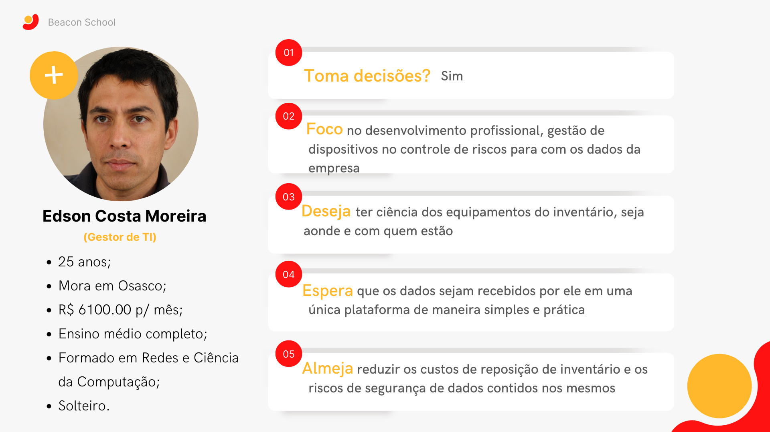

Fonte: Autoria própria
Figure 5: Persona 2 – Gestora de recursos
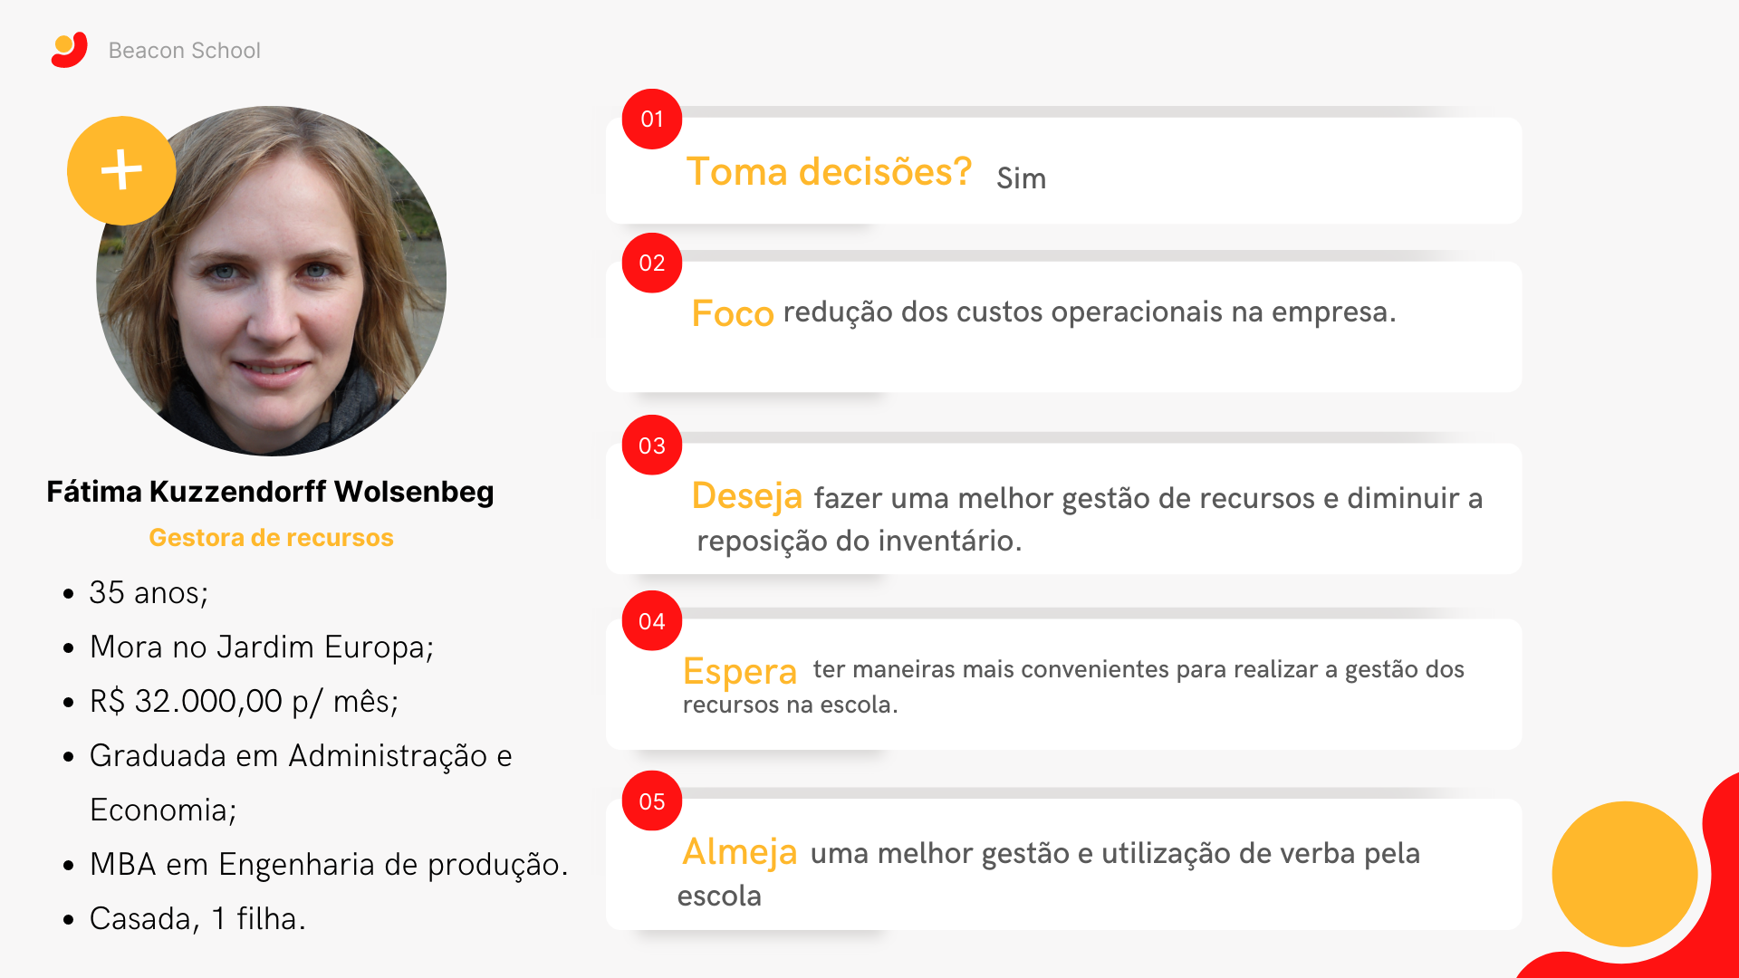

Fonte: Autoria Própria
Figure 6: Persona 3 – Financeiro
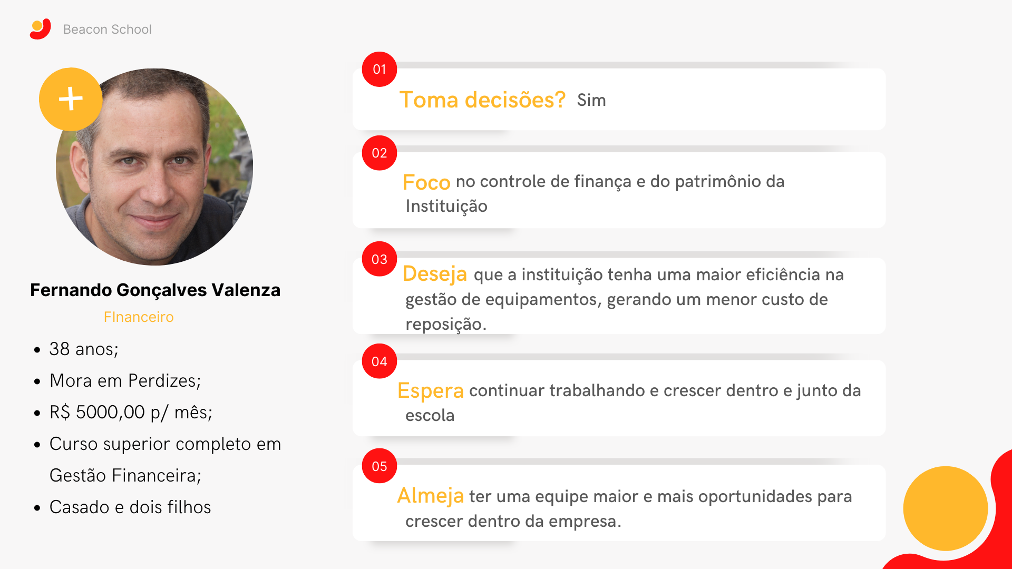

4.6 Jornada do usuário

A jornada do usuário construída consiste na representação das etapas principais que envolvem o relacionamento entre os colaboradores, chefes de equipe e gestores de pessoas, dentro da instituição. Nesse sentido, encontra-se detalhado possíveis atividades que os colaboradores enfrentam durante seu cotidiano na instituição. São divididas em três estruturas, exibidas nas figuras 6, 7 e 8, sendo elas respectivamente:

- Técnico de TI;
- Gerente financeiro;
- Gerente de patrimônio;

Fonte: Autoria Própria
Figure 7: Jornada do Usuário – Técnico de TI
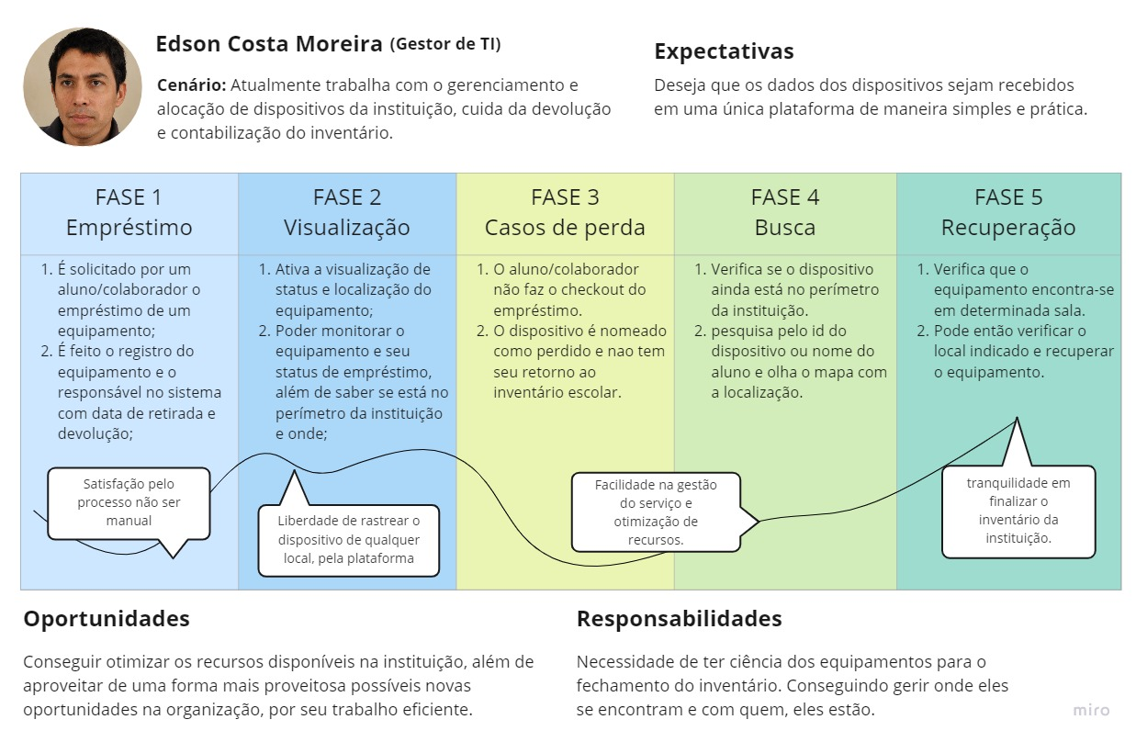
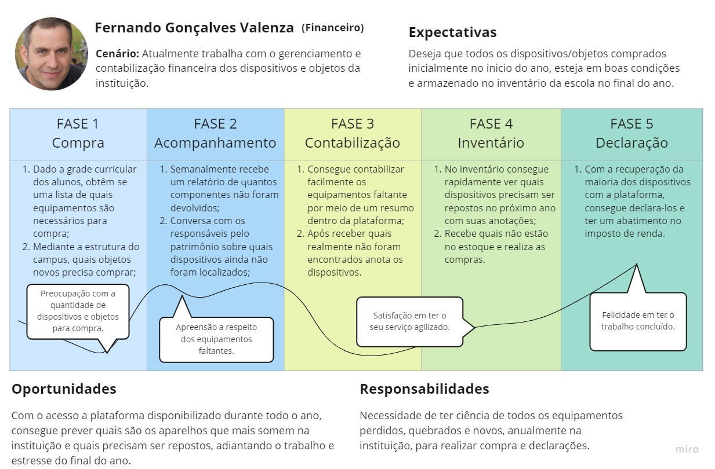Figure 8: Jornada do Usuário - Gerente Financeiro
Fonte: Autoria Própria

Fonte: Autoria Própria
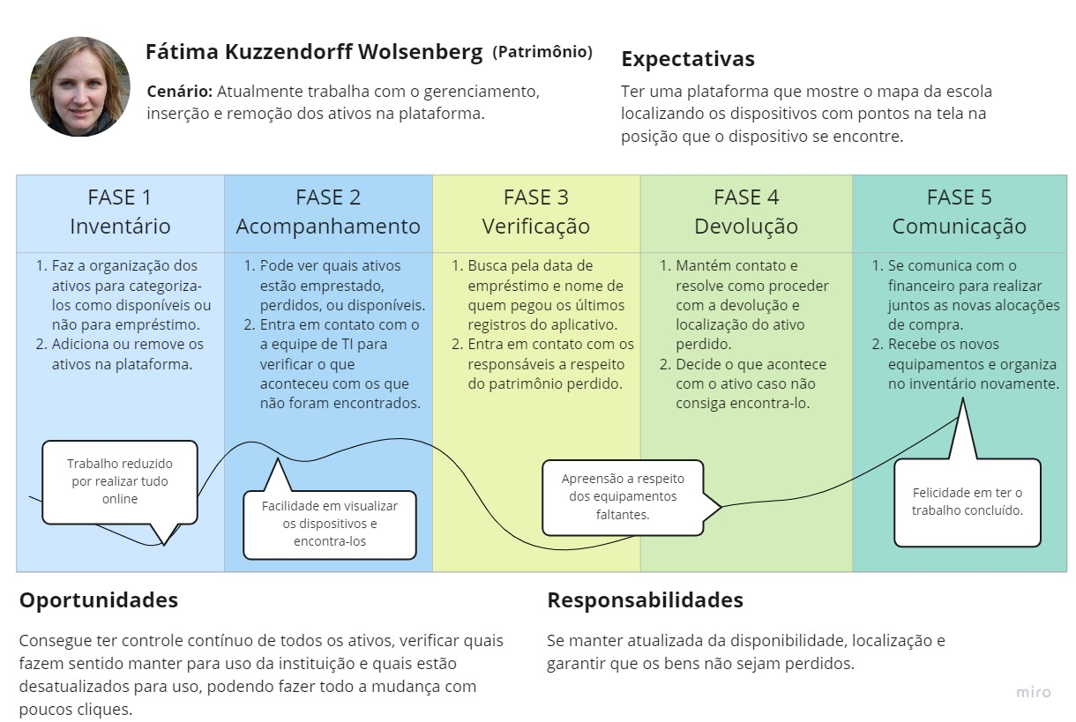Figure 9: Jornada do Usuário - Gerente de patrimônio

4.7 Storyboard

Um storyboard apresenta uma história, dada por meio de ilustrações em sequência, responsável por mapear cronologicamente os principais eventos necessários para o contexto ao qual está inserido. Há sempre 3 elementos de storyboard comuns, sendo eles: 1) Cenário: Uma breve descrição textual do cenário ao qual está querendo ilustrar; 2) Recursos visuais: Esboços, ilustrações ou fotos, que sejam relevantes para a contexto; e 3) Legendas: Utilizada para descrever as ações do usuário, o ambiente em que ele se encontra e seu estado emocional, sempre conciliando com os outros dois requisitos.
Para a construção da solução, classificou-se como storyboard principal, o papel do técnico de TI na busca de equipamentos pelo campus. Pode-se visualizar sua representação na Figura 10 abaixo.

Fonte: Autoria própria
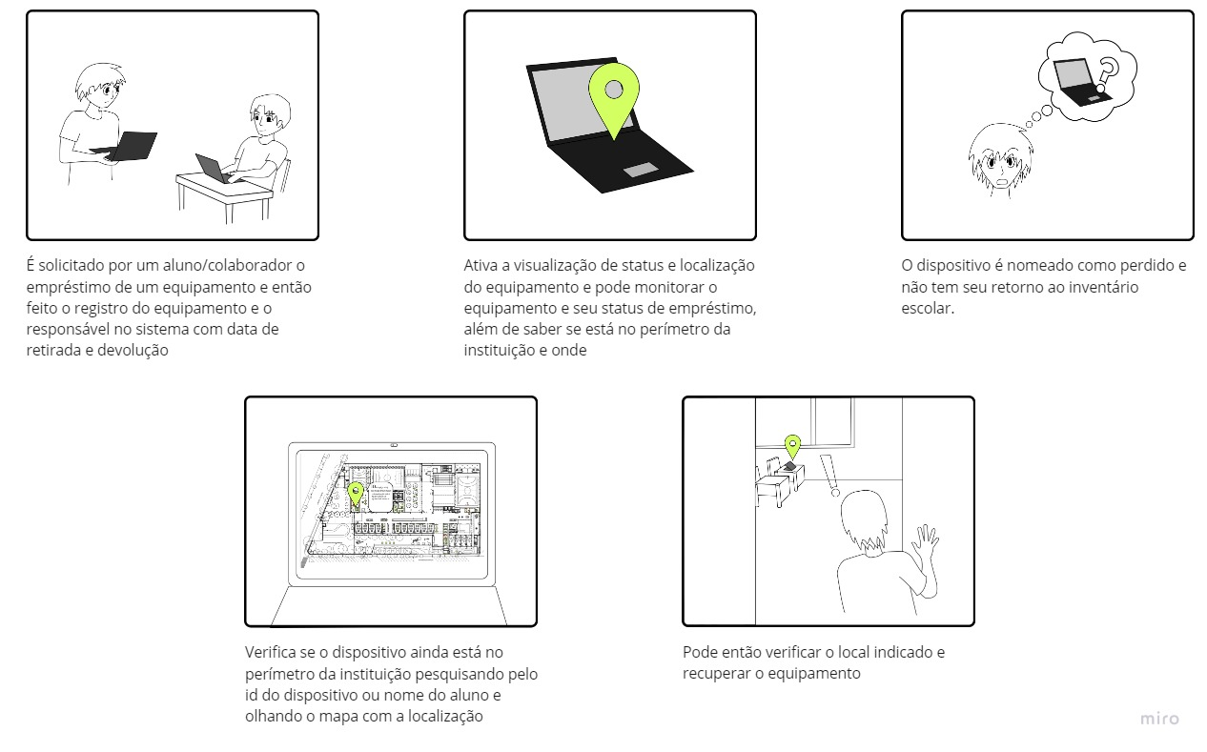Figure 10: Storyboard

4.8 User Stories

Pode-se definir User Stories como descrições simplificadas das funcionalidades possíveis que o usuário possui e deseja dentro da aplicação, escrita com a visão dele. Além de transparecer como o sistema espera alcançar tais objetivos. Abaixo na Tabela 2, exibe-se as User Stories previstas para a Beacon School.

Épico | Descrição | Status
Eu, como secretário preciso ter uma plataforma que me permita realizar funções básicas para o cadastro de um empréstimo de um aluno e/ou colaborador. | Eu, como um secretário, quero ter um campo de login, para que eu possa acessar a plataforma. | Pendente
 | Eu, como um secretário, quero cadastrar um novo item no inventário, para que eu consiga ter seu controle na plataforma. | Pendente
 | Eu, como um secretário, quero um formulário de controle para que consiga informar quando um aluno ou colaborador pega um item emprestado. | Pendente
 | Eu, como um secretário, quero conseguir editar um formulário para que caso eu digite algo errado de para arrumar. | Pendente
 | Eu, como um secretário, quero conseguir deletar um formulário para que caso preencha informações precitadas seja possível excluir. | Pendente
 | Eu, como um secretário, quero visualizar o formulário para que quando for necessário consultar o empréstimo ser possível. | Pendente
 | Eu, como secretário, quero cadastrar um aluno na plataforma, para que consiga emprestar um equipamento | Pendente
Eu como aluno e/ou secretário preciso ter feedback das minhas solicitações na plataforma. | Eu, como um aluno, quero receber um e-mail de confirmação de empréstimo para que consiga saber se minha solicitação foi aprovada. | Pendente
 | Eu, como secretário, quero ter uma opção de recuperar minha senha, para que eu possa voltar a acessar a plataforma caso eu perca a senha. | Pendente
Eu como secretário e técnico de TI, preciso ter acesso à localização do dispositivo e saber quais são os valores monetários deles | Eu, como um secretário, quero um mapa na plataforma que mostre a localização dos equipamentos para que consiga ver onde eles estão atualmente. | Pendente
 | Eu, como um técnico de TI, quero saber qual a localização do espaço em que o dispositivo está para que possa ter o controle dele na instituição. | Pendente
 | Eu, como um Técnico de TI, quero conseguir monitorar constantemente os equipamentos para que consiga obter um gerenciamento mais assertivo | Pendente
 | Eu, como um Técnico de TI, quero visualizar quais dispositivos estão dentro do perímetro da instituição para que possa ter controle de quais estão perdidos. | Pendente
 | Eu, como um colaborador, quero que os dispositivos mais caros possuam um monitoramento maior que os outros para que seja mais difícil perdê-los. | Pendente
Eu, como Técnico de TI desejo poder visualizar os dados e localizações dos dispositivos | Eu, como um Técnico de TI, quero conseguir visualizar um relatório de todos os patrimônios da instituição para que possa ter controle de quantos estão na instituição ou em outro local. | Pendente
 | Eu, como um Técnico de TI, quero ter acesso a uma lista relacionando os equipamentos com as identificações para que possa ter controle do patrimônio da instituição | Pendente
 | Eu, como um Técnico de TI, quero ter uma tela na plataforma com um dashboard para que consiga visualizar quantos dispositivos estão emprestados. | Pendente
 | Eu, como um Técnico de TI, quero ter acesso a um dashboard com os valores dos produtos a serem localizados | Pendente
Eu como Técnico de TI, preciso conseguir gerenciar os equipamentos entre unidades e espaços | Eu, como um Técnico de TI, quero ter conseguir fazer trocas de aparelhos entre as unidades, para manter a localização dos aparelhos atualizada | Pendente
 | Eu, como um Técnico de TI, quero ter acesso aos dados dos aparelhos na plataforma, para ter uma melhor gestão do inventário | Pendente
 | Eu, como um, Técnico de TI, quero ter conseguir localizar outros aparelhos além dos notebooks, para ter uma melhor gestão dos equipamentos como um todo | Pendente
 | Eu, como um Técnico de TI, quero ter um dispositivo de rastreio por sala, para que possa saber em que sala estão os equipamentos | Pendente
 | Eu, como um, Técnico de TI, quero conseguir utilizar a plataforma para diferentes campus, para que consiga ter uma localização de dos equipamentos em vários prédios da escola | Pendente
 | Eu, como um Técnico de TI, quero ter colar fitas de RFID em partes restritas dos aparelhos que desejo identificar, para que os alunos não retirem ela | Pendente
Eu como Técnico de TI, preciso ter controle e visualizam dos empréstimos já realizados | Eu, como um Técnico de TI, quero saber quais equipamentos estão empresados a mais tempo, para ter uma melhor gestão dos produtos | Pendente
 | Eu, como um, Técnico de TI, gostaria de ter acesso ao histórico de localizações do dispositivo, para ter uma melhor gestão dos equipamentos | Pendente
 | Eu, como um Técnico de TI, quero quando necessário conseguir averiguar um empréstimo avulso para que em casos de emergência consiga visualizar a localização daquele dispositivo em específico. | Pendente

5. Diagrama da solução

Um diagrama da solução é uma representação gráfica do sistema a ser construído mapeando os componentes físicos e lógicos, e a interação humana com esses componentes. Abaixo na Figura 11, encontra-se a diagramação inicial prevista para a solução.
Fonte: Autoria própria
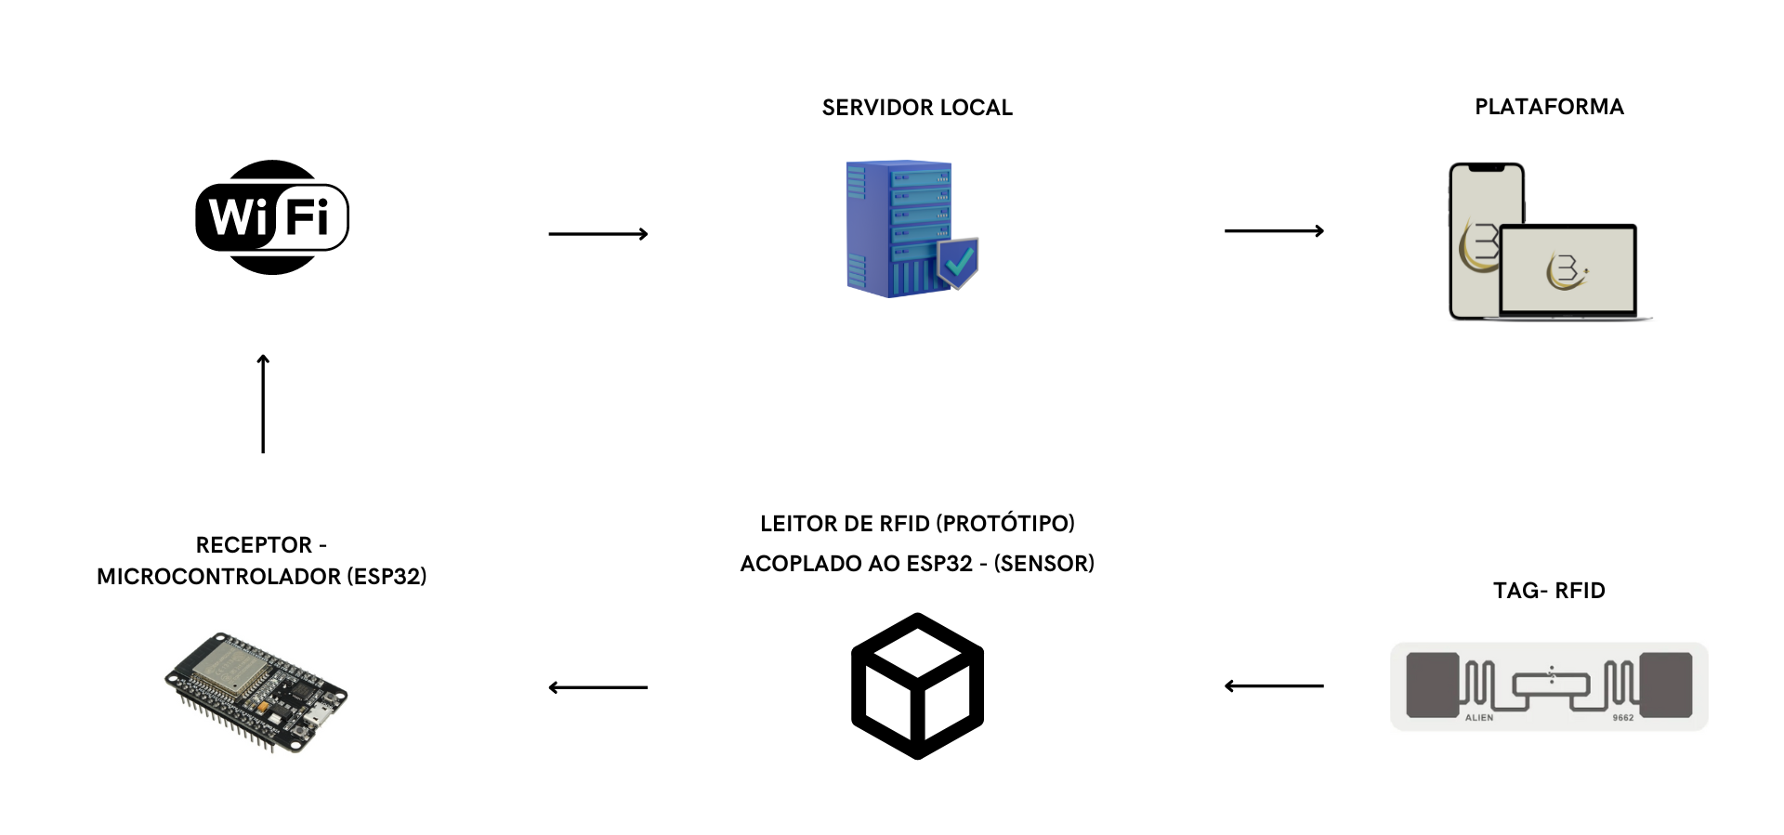Figure 11: Diagrama da solução

A solução pensada visa através de uma Tag RFID, colar nos equipamentos (avaliando-se a viabilidade de ser dentro ou fora no ativo), de forma a facilitar tanto sua aplicação, como a substituição do componente, caso necessário. Com o protótipo do leitor sendo localizado no centro superior de cada porta da instituição, cada vez que o ativo passar pelo local, será identificado sua localização, além do histórico de onde passou anteriormente, sendo exibido dentro do WebApp projetado.

5.1 Descrição dos componentes

Para compreender o funcionamento dos equipamentos utilizados para a construção da solução, encontra-se abaixo, as características, ilustrações gráficas, marca e modelo, dos equipamentos escolhidos.

5.1.1 Sensor
Os sensores em um projeto de IoT são equipamentos que conseguem coletar dados a fim de serem utilizados posteriormente como respostas para alguma ação, como por exemplo, o acionamento de atuadores, utilizados para abrir ou fechar um portão de garagem, sendo o atuador o motor do portão, e o sensor é o controle remoto. Para o desenvolvimento do projeto, o sensor utilizado será a Tag RFID.

5.1.1.1 Tag RFID
A Tag ou Etiqueta de RFID, é um sensor de identificação por radiofrequência, que colocada em algum objeto, quando passa por um campo único de frequência pré-determinada de rádio, consegue se “recarregar” e emitir de volta os dados embutidos. Na Figura 12, exibe-se uma representação gráfica da etiqueta.

Fonte: Autoria própria
Figure 12: Tag RFID

5.1.2 Microprocessador
O microprocessador é uma placa de um circuito integrado que possui um núcleo de processamento, memórias, conexões e entradas para periféricos programáveis. Para a construção do protótipo será utilizado o ESP32 S3, um modelo de microprocessador, que possui conexões específicas de Wi-Fi e bluetooth já embutidos, e capacidade de processamento de dados, a fim de conseguir captar as informações e mandá-las para o servidor local. Sua visualização pode ser contemplada na Figura 13.

Fonte: Autoria própria
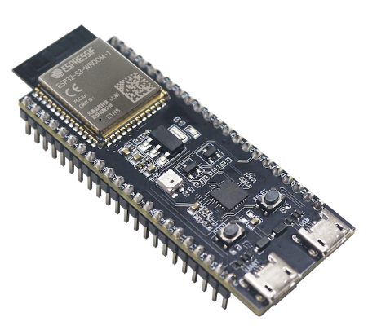Figure 13: ESP32 S3

5.1.3 Servidor Local

Pode-se definir um servidor local, como um computador que armazena informações que estão disponíveis em toda rede em que o servidor esteja conectado. Os dados coletados pelo ESP32 S3, serão sincronizados pelo Wi-Fi do aparelho enviando requisições ao Back-end da solução por meio de uma rede que ambos estejam conectados. O Back-end receberá essas requisições e armazenará, tratará e enviará os dados para a plataforma web.

5.1.5 Plataforma Web

A plataforma web prevista para a solução, estará hospedada no servidor local, e pedirá e será “servido” pelo Back-end, que enviará os dados requisitados para a visualização na plataforma. No caso a localização e identificação dos objetos oferecidos para empréstimo, data e hora do empréstimo, histórico dos empréstimos realizados e relatórios de dispositivos de “sobra”.

5.1.6 Especificações dos componentes

Para a implementação destes componentes na solução, conta-se com marcas e modelos escolhidos previamente para sua construção. Na tabela 2 abaixo, pode-se encontrar mais especificações.
Table 2: Especificações dos componentes
 | Sensor | Microprocessador | Plataforma
Marca | Impinj | Espressif Systems | -
Modelo | ALIEN H3 | ESP32-S3-WROOM-1-N8 | -
Framework | - | - | React
Linguagem | - | - | JavaScript

